Poznań, 22 maja 2020 r.

Na stacji Poznań Główny dla podróżnych dogodniejszy dostęp do pociągów
Na głębokości 5 m przygotowano miejsce na budowę nowego przejścia i połączenie z dotychczasowym tunelem pod torami. Dodatkowy peron i lepsze połączenie wydłużonym przejściem podziemnym stacji Poznań Główny oraz miasta zapewnią podróżnym lepszą obsługę na jednym z największych węzłów kolejowych w Polsce. Inwestycja PKP Polskich Linii Kolejowych S.A. za 100 mln zł pozwoli na sprawną obsługę większej liczby pociągów.
Inwestycja przebiega zgodnie z harmonogramem. Rozbudowywana o ponad 200 m część przejścia powstaje po wschodniej stronie stacji, w kierunku dzielnicy Wilda. Zapewni dogodne dojście na wszystkie perony oraz ułatwi komunikację między dzielnicami Poznania. Dla podróżnych o ograniczonych możliwościach poruszania się będą windy z tunelu na peron i do budynku dworca.

Pracują nawet 7 m poniżej torów
Na największej poznańskiej stacji podróżni mogą korzystać z dotychczasowego przejścia podziemnego. Prace przy nowym obiekcie są właściwie zabezpieczone. Ściany szczelinowe i specjalne rozpory gwarantują bezpieczną rozbudowę. Ciężki sprzęt na głębokości nawet 7 m wydrążył już 2/3 wykopu. Już jest on połączony z dotychczasowym przejściem. Z budowy wyjechało prawie 900 wywrotek ziemi. Do prac wykorzystano ok. 55 „gruszek” betonu. Montowane jest zbrojenie, powstaje odwodnienie, które zapewni właściwe utrzymanie obiektu.

Nowy peron w Poznaniu to wsparcie kolejowych podroży
Nowy peron, przy rosnącej liczbie pasażerów, umożliwi zwiększanie liczby połączeń na jednej z największych stacji w Polsce. Zgodnie z harmonogramem budowa rozpocznie się na przełomie roku, po wybudowaniu nowej części przejścia podziemnego. (wizualizacje: www.plk-sa.pl galeria).
Dodatkowy dwukrawędziowy peron – 3a, będzie między peronem nr 3 i budynkiem centrum handlowego. Czterystumetrowy peron będzie zadaszony. Dogodny dostęp do pociągów wszystkim pasażerom zapewnią ruchome schody oraz windy. Podróże ułatwi dobre oznakowanie oraz systemem dynamicznej informacji pasażerskiej.
Sprawny ruch pociągów zapewni przebudowany układ torów. Wykonawca zabudował ok. 1 km toru oraz 10 z 16 nowych rozjazdów, które umożliwiają przejazd pociągów z toru na tor.
PKP Polskie Linie Kolejowe S.A. realizują inwestycję w ramach zadania „Dobudowa peronu na stacji Poznań Główny wraz z przebudową przejścia podziemnego”. To część projektu „Poprawa bezpieczeństwa i likwidacja zagrożeń eksploatacyjnych na sieci kolejowej”.
Prace warte 97,2 mln zł (netto) finansowane są ze środków budżetowych Podróżni skorzystają ze wszystkich efektów robót do marca 2022 r.

Rozbudowane przejście podziemne w liczbach:
- Długość: 205 m (łączna długość przejścia podziemnego po rozbudowie: 363 m)
- Szerokość: 6 m
- Wysokość: 2,7 m
Nowy peron 3a w liczbach:
- Długość: 417 m
- Szerokość: 10,7 m
- Wysokość: 76 cm

PLK poprawiają ofertę przewozową w Wielkopolsce
PLK sukcesywnie zwiększają komfort podróży pociągiem w regionie. W ramach modernizacji linii z Poznania do Warszawy pasażerowie zyskali nowoczesne perony w Podstolicach, Koninie i Kole. Na trasie do Szczecina gotowe są już wygodne platformy w Poznaniu (Wola), Kiekrzu, Pamiątkowie i Baborówku. W stronę Wrocławia koleją komfortowo można pojechać m.in. z Kościana, Bojanowa i Rawicza. Z 34 zmodernizowanych peronów podróżni korzystają już także w 22 miejscowościach na trasie Poznań – Piła, m.in. w Obornikach, Chodzieży i Rogoźnie. Wszystkie zmodernizowane platformy mają wiaty, antypoślizgową nawierzchnię, wygodne ławki i dobre oznakowanie. Dzięki windom lub pochylniom ułatwiają podróże także osobom z ograniczoną mobilnością.
Prace realizowane z Krajowego Programu Kolejowego w Wielkopolsce warte są ok. 7 mld zł przy współudziale środków w ramach instrumentu Unii Europejskiej CEF („Łącząc Europę”) oraz Wielkopolskiego Regionalnego Programu Operacyjnego.
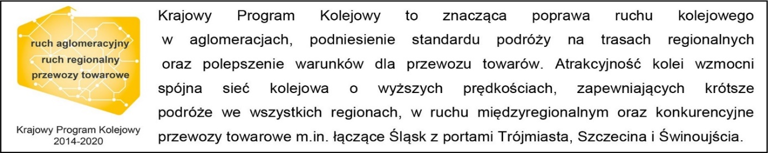

Kontakt dla mediów:
Radosław Śledziński
zespół prasowy
rzecznik@plk-sa.pl
T: +48 501 613 495

